LA PETANQUE
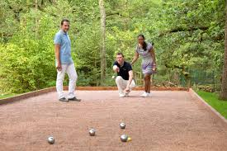
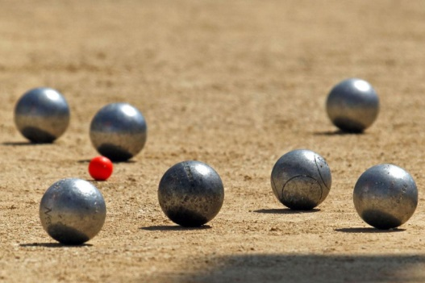
Notre journaliste Hajo Kruse nous raconte maintenant l’histoire d’une vraie passion française, d’un cliché presque : la pétanque. Ah la pétanque ! Y a-t-il un sport plus français que la pétanque? Vous avez bien entendu, j’ai dit sport. Je sais, vous pensez que la pétanque est un loisir estival pour des retraités qui traînent à l’ombre des platanes sur la place du village, sous le chant des cigales et le regard curieux des touristes, pour lancer, avec un minimum d’effort et un maximum de paroles, des petites boules en métal sur quelques petits mètres. Vous avez raison. Normalement ils boivent du pastis et se posent la célèbre question : Eh ! Tu tires ou tu pointes ? Ce qui veut dire : Tu chasses l’autre boule ou tu places la tienne ? Le tout se passe dans le sud de la France et a été immortalisé dans les pièces et les films de Marcel Pagnol, poète et enfant du Midi. C’est vrai, ces scènes pittoresques existent réellement. Mais la pétanque est aussi une discipline sportive, avec des tournois et des championnats toute l’année. Les Français, et ça n’étonne personne, y sont champions du monde avec une belle régularité. La fédération de pétanque est la quatrième association sportive du pays. La pétanque est donc un mythe, un sport et un loisir populaire et on trouve des terrains de boule dans absolument toutes les villes de France. Vous connaissez les règles : On joue sur un terrain plat de 15 à 20 m, avec des boules en acier de la taille d’une grande pomme, entre 650 et 800 grammes, et une petite boule en bois qu’on appelle pour une raison obscure le cochonnet. Le cochonnet c’est le but. Le joueur se tient debout dans un cercle dessiné au sol et essaye de faire rouler ou de lancer sa boule afin de la placer le plus près possible du cochonnet. Le reste est tactique, stratégie et bavardage. Déjà les Romains et les Grecs lançaient des pièces de monnaie ou des galets pour s’épater mutuellement par leur adresse et aussi leur force. Le jeu de boules qui utilise des boules, comme son nom l’indique, a probablement été importé par des légions romaines en Gaule, plus précisément à Marseille et à Lyon. Les boules étaient faites de bois ou de cuir, serties d’acier ou entièrement cloutées. Au 19ème siècle on jouait dans le midi au « jeu provencal », jeu qui existe toujours et qui est le prédécesseur direct de la pétanque. Le jeu provençal se joue sur un terrain très long, jusqu’à 24 m. C’est pour ça que le joueur prend son élan et fait un petit saut avant de lancer sa boule plein de vigueur vers le cochonnet. C’est très élégant et athlétique. Bon. Allons voir maintenant du côté de La Ciotat, près de Marseille, au début du 20ème siècle. Un certain Jules le Noir, excellent joueur de jeu provençal, n’est plus très jeune et n’a malheureusement plus l’usage de ses jambes. Alors les frères Pitiot, deux propriétaires de café, et amis de le Noir, inventent, spécialement pour lui, une nouvelle version du jeu. Le joueur reste les deux pieds ancrés dans le sol et lance sa boule un peu moins loin. Ca y est ! Un nouveau jeu est né ! Petanco veut dire en provençal les pieds fixés au sol . Pétanco, Pétanque. En 1910 a eu lieu le premier tournoi. Une plaque commémorative sur le terrain de la Ciotat nous le rappelle. De La Ciotat, la pétanque s’est vite exportée dans le reste du monde ce qui est probablement dû, en partie, aux congés payés dont les Français jouissent depuis 1936.Moi je trouve que la pétanque n’est pas seulement le sport le plus français mais aussi le sport le plus agréable : il n’est pas fatiguant, tout le monde peut y participer et même s’il ne s’y passe pratiquement rien on peut toujours commenter chaque lancer, se disputer, se réconcilier. Comme disait Marcel Pagnol « Lorsqu’une partie de boules commence, c’est tout un village qui naît ».

